SỞ GD&ĐT LONG AN KỲ THI CHỌN HSG LỚP 12 THPT
NĂM HỌC 2012-2013
ĐỀ CHÍNH THỨC ĐỀ THI MÔN: VẬT LÝ 12- THPT-Vòng 2
Thời gian làm bài: 180 phút, không kể thời gian phát đề
( Đề gồm 02 trang)

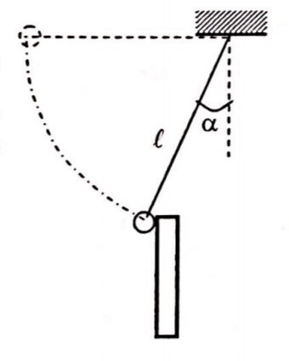
Câu 1 (3 điểm).
Một hòn bi sắt treo vào dây dài . được kéo cho dây nằm
ngang rồi thả rơi. Khi dây hợp góc với đường thẳng đứng, bi
va chạm đàn hồi với bề mặt thẳng đứng của một tấm sắt lớn cố định
(hình vẽ). Hỏi bi sẽ nẩy lên đến độ cao bao nhiêu?

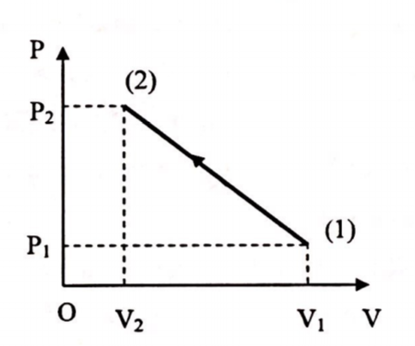
Câu 2(3 điểm).
Có 20g khí heeli chứa trong xilanh đậy kính bởi pittông
biến đổi chậm từ theo đồ thị mô tả ở hình
bên. Cho lít; ; lít; .
Hãy tìm nhiệt độ cao nhất mà khí đạt được trong quá
trình biến đổi. Biết khối lượng mol của heeli là 4g/mol
và độ.

Câu 3 (3điểm).
Bốn điện tích điểm giống nhau đặt trong không khí tại bốn đỉnh của tứ diện đều ABCD cạnh . Tìm lực điện tổng hợp tác dụng lên điện tích đặt tại D. (Nêu rõ phương, chiều và độ lớn).
Câu 4 (3 điểm).
- Nếu lần lượt mắc điện trở và vào một nguồn điện một chiều có suất điện động và điện trở trong thì công suất tỏa nhiệt trên các điện trở là như nhau. Hãy tính điện trở trong của nguồn.
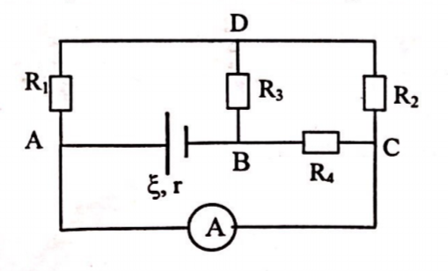
- Người ta mắc song song R₁ và R₂ rồi mắc nối tiếp chúng với điện trở R_{x} để tạo thành mạch ngoài của nguồn điện trên. Hỏi R_{x} phải bằng bao nhiêu thì công suất tỏa nhiêt ở mạch ngoài là lớn nhất?
- Bây giờ ta mắc nguồn điện trên và R₁, R₂ vào mạch
như hình vẽ. Trong đó , ampe kế
A có điện trở không đáng kể. Tìm số chỉ ampe kế.
Biết nguồn điện có suất điện động
Câu 5 (3 điểm).
Một con lắc lò xo treo thẳng đứng. Kích thích cho con lắc dao động theo phương thẳng đứng. Thời gian vật đi từ vị trí cao nhất đến vị trí thấp nhất là 0,2s, quãng đường vật đi trong một chu kỳ là 32cm. Chọn trục Ox thẳng đứng và chiều dương hướng xuống, gốc tọa độ tại vị trí cân bằng, gốc thời gian lúc vật qua vị trí cân bằng theo chiều dương. Lấy
- Viết phương trình dao động của vật.
- Tính thời gian ngắn nhất kể từ lúc t = 0 đến khi lực đàn hồi của lò xo có độ lớn cực tiểu.
- Xác định quãng đường vật đi được trong khoảng thời gian 0,85s kể từ thời điểm ban đầu.

Câu 6 (3 điểm).
Một thấu kính hội tụ L được đặt song song với màn (E) trong không khí, trên trục chính của thấu kính có điểm sáng A. Điểm A và màn (E) giữ cố định. Khoảng cách giữa A và (E) là. Khi tịnh tiến thấu kính theo trục chính trong khoảng giữa A và (E), người ta thấy vệt sáng trên màn không bao giờ thu lại thành một điểm. Nhưng khi L cách (E) một khoảng thì vệt sáng trên màn có bán kính nhỏ nhất.
- Tìm tiêu cự của thấu kính.
- Thấu kính L có dạng phẳng lồi. Thủy tinh làm thấu kính có chiết suất , chỗ dày nhất của thấu kính là . Tìm đường kính nhỏ nhất của vệt sáng trên màn.
Câu 7 (2 điểm).
Để đo độ sâu của hồ bơi, ban Nam đã cầm một ống nghiệm hình trụ có chia độ rồi lặn xuống đáy hồ. Sau khi lặn, bạn ấy đã tính ra độ sâu cần tìm. Theo em bạn Nam đã làm cách nào? Giải thích?

SỞ GD&ĐT LONG AN KỲ THI CHỌN HSG LỚP 12 THPT
NĂM HỌC 2012-2013
HƯỚNG DẪN GIẢI ĐỀ THI MÔN: VẬT LÝ 12- THPT

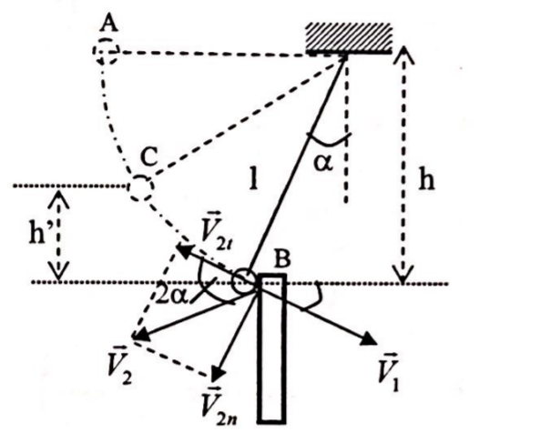
Câu 1. Chọn mặt phẳng ngan qua B làm gốc thế năng
Áp dụng định luật bảo toàn cơ năng tại A, B:
; (: vận tốc hòn bi ngay
trước va chạm)
(1)
Vận tốc hòn bi ngay sau va chạm
vuông góc với quỹ đạo tròn, nên không ảnh hưởng
đến chuyển động tròn đi lên của vật.
vuông góc với dây, ứng với chuyển động tròn sau
va chạm.
(2)
Áp dụng định luật bảo toàn cơ năng tại B, C: (3)
Từ (1),(2),(3)
Câu 2. Đoạn (1), (2) có dạng đoạn thảng nên có dạng:
1. Khi lít; (a)
2. Khi lít; (b)
Từ (a) và (b) (c)
Mà: (D)
Từ (c) và (d)
Xét hàm
Khi lít
V(l) | 10 20 30
T' | 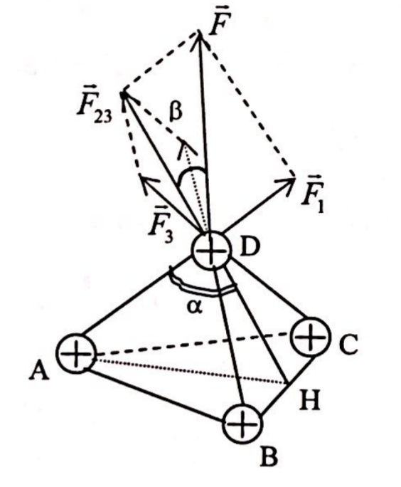  - 0 -
T | CĐ
lít thì
Câu 3. Lực điện tổng hợp tác dụng lên D là:
nằm trên đường cao DH
Mà:
Vậy: có:
1. Điểm đặt: tại C.
2. Chiều: hướng ra ngoài tứ diện.
3. Phương: hợp với mặt phẳng(BDC) một góc
4. Độ lớn:
Câu 4. a)
b)
không đổi khi
c) Ampe kế có điện trở không đáng kể, nên
Sơ đồ tương đương mạch ngoài:
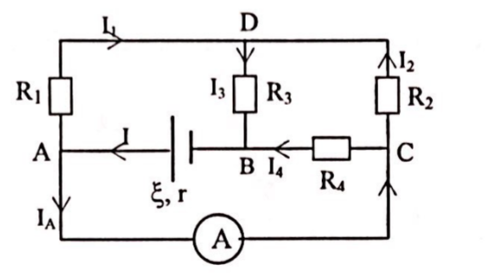
Ampe kế chỉ
Câu 5. a)
,
Tại vị trí cân bằng:
lực đàn hồi cực tiểu tại vị trí
Thời gian ngắn nhất từ khi đến khi lực đàn hồi cực tiểu là:

c)
Câu 6. Từ 2 tam giác đồng dạng:
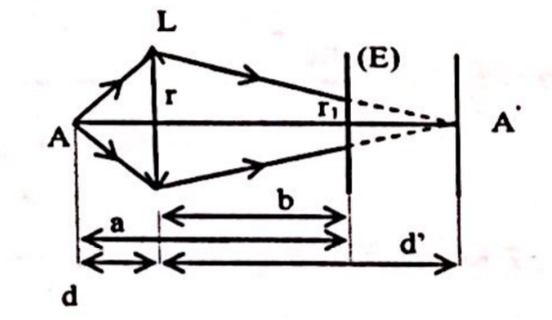
(*)
nhỏ nhất khi nhỏ nhất.
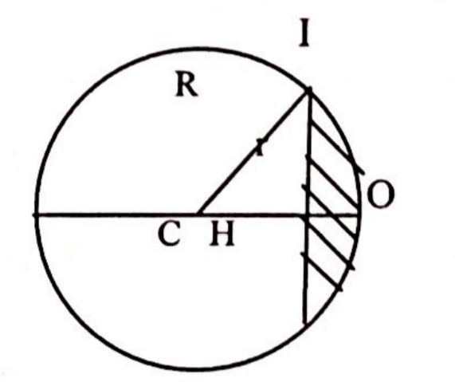
Áp dụng bất đẳng thức Cosi, ta có nhỏ nhất khi:
b)
Xét ta có:
Từ (*) giá trị nhỏ nhất của
Vậy đường kình nhỏ nhất của vệt sáng là: 4,2cm.
Câu 7. Úp ống nghiệm thẳng đứng, sau đó lặn xuống hồ đến nơi cần đo độ sâu, vẫn giữ nguyên tư thế ống nghiệm.
Đánh dấu mực nước dâng lên trong ống nghiệm
Áp dụng định luật Bôi-lo-Ma-ri-ốt cho khối khí trong ống nghiệm (coi nhiệt độ không đổi)
Mà:
: độ sâu nơi cần đo.
: là áp suất khí quyển.
: độ dài ống nghiệm
: độ dài của khối khí trong ống nghiệm lúc ở đáy hồ.
: khối lượng riêng của nước
: gia tốc trọng trường.

